資料探勘期末延伸研究報告
中風預測模型之超參數
與分類門檻最佳化
以 GridSearchCV 與 F2-score Threshold Tuning
改善不平衡醫療資料的中風風險篩檢
核心成果 最佳分類門檻約為 0.268；測試集 Recall 由 0.36 提升至 0.80，False Negative 由 32 人降至 10 人。

報告人：王俊詠
學號：11127004
日期：2026 年 6 月

摘要
本研究延伸先前以 Stroke Prediction Dataset 進行的中風預測分析。期中研究發現，資料集中中風個案僅占 4.87%，原始分類模型容易偏向未中風類別；雖然使用 class_weight 或 SMOTE 可提高 Recall，但模型仍採用固定參數與預設分類門檻 0.5。因此，本研究進一步使用 GridSearchCV 搜尋 Logistic Regression 的 C、class_weight 與 solver，並以五折交叉驗證 PR-AUC 作為模型選擇指標。完成模型選擇後，再利用訓練集的 Out-of-Fold 預測機率尋找 F2-score 最高的分類門檻，避免使用測試集調整參數造成資料洩漏。
實驗結果顯示，最佳參數為 C=0.01、class_weight={0:1, 1:5}、solver=liblinear，交叉驗證 PR-AUC 為 0.1958；最佳分類門檻約為 0.268。相較於預設門檻 0.5，調整門檻後測試集 Recall 由 0.36 提升至 0.80，F2-score 由 0.34 提升至 0.45，False Negative 由 32 人下降至 10 人。然而，Precision 由 0.26 降至 0.16，False Positive 由 50 人增加至 209 人。結果說明，分類門檻調整可以顯著降低漏判，但必須接受更多誤警示。本模型應定位為中風風險的輔助篩檢工具，而非臨床診斷工具。
關鍵字 中風預測、類別不平衡、Logistic Regression、GridSearchCV、PR-AUC、分類門檻、F2-score、Out-of-Fold

一、研究背景與延伸動機
中風屬於高風險醫療事件，若模型將真正有中風風險的個案判定為未中風，可能延誤後續檢查與治療。期中研究使用 5,110 筆資料進行分析，其中未中風者有 4,861 人，中風者僅 249 人，形成明顯的類別不平衡。這使 Accuracy 容易產生「看似很高但缺乏篩檢價值」的現象，因此醫療篩檢應特別重視 Recall 與 False Negative。
期中報告已比較 Logistic Regression、Random Forest 與 KNN，並使用 class_weight 與 SMOTE 改善少數類別辨識能力。其研究限制指出，尚未進行完整的超參數搜尋，且所有模型仍以 0.5 作為固定分類門檻。本次延伸研究即針對這兩項限制提出改善。
與期中報告的銜接 期中流程使用 BMI 平均值填補、pandas One-Hot Encoding、MinMaxScaler，並比較多種模型與 SMOTE；本次延伸改用可避免交叉驗證洩漏的 Pipeline，以中位數填補、OneHotEncoder 與 StandardScaler 處理資料，再針對期中推薦的 Logistic Regression進行 GridSearchCV 與 OOF 門檻最佳化。

二、研究目的
本研究的第一個目的，是透過 GridSearchCV 系統化比較 Logistic Regression 的超參數組合，而不是以人工方式選擇單一設定。第二個目的，是在不使用測試集資訊的前提下調整分類門檻，使模型更符合中風早期風險篩檢對 Recall 的需求。第三個目的，是量化提高 Recall 所伴隨的 Precision、Accuracy 與 False Positive 代價。
本次研究同時升級前處理方式、模型參數與分類門檻，因此期中與期末結果屬於完整流程的延伸比較，不是只改變單一變因的消融實驗。期末報告中「門檻調整前後」的比較，則固定使用同一個 GridSearchCV 最佳模型，只改變 0.5 與 0.268 兩個決策門檻，可直接反映 threshold tuning 的影響。

三、Dataset 與資料視覺化

3.1 Dataset 介紹
研究使用 healthcare-dataset-stroke-data.csv，共 5,110 筆資料。id 欄位不具預測意義，因此自特徵中移除；stroke 為二元目標變數。模型特徵包含人口資料、健康狀況與生活型態，例如 age、gender、hypertension、heart_disease、avg_glucose_level、bmi、work_type 與 smoking_status。資料中未中風者有 4,861 人，中風者僅 249 人，中風比例為 4.87%，屬於明顯的類別不平衡分類問題。

3.2 視覺化分析
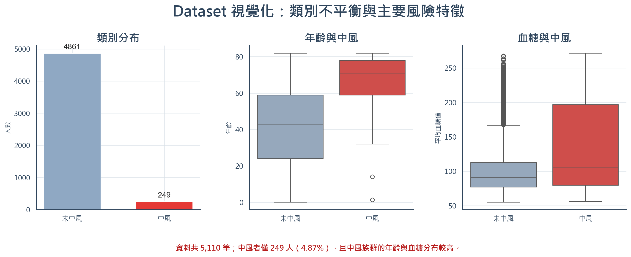
圖 1 資料類別分布、年齡與平均血糖值的中風分組比較
類別分布圖顯示，中風資料遠少於未中風資料，若模型只追求 Accuracy，可能傾向將所有個案預測為未中風。年齡箱型圖顯示，中風族群的年齡中位數明顯較高；平均血糖圖也顯示中風族群的分布範圍較廣且上四分位數較高。這些結果指出，年齡與代謝健康可能是重要風險訊號。

四、資料前處理與相關性分析

4.1 Missing Value
資料中只有 bmi 欄位存在缺失值，共 201 筆。為保留少數中風樣本，本研究不直接刪除缺失資料，而是在 Pipeline 中使用 SimpleImputer(strategy='median') 以訓練資料中位數填補。相較平均值，中位數較不容易受到 BMI 極端值影響。由於填補程序位於 Pipeline 內，交叉驗證每一折都只使用該折訓練資料估計中位數。

4.2 相關性分析
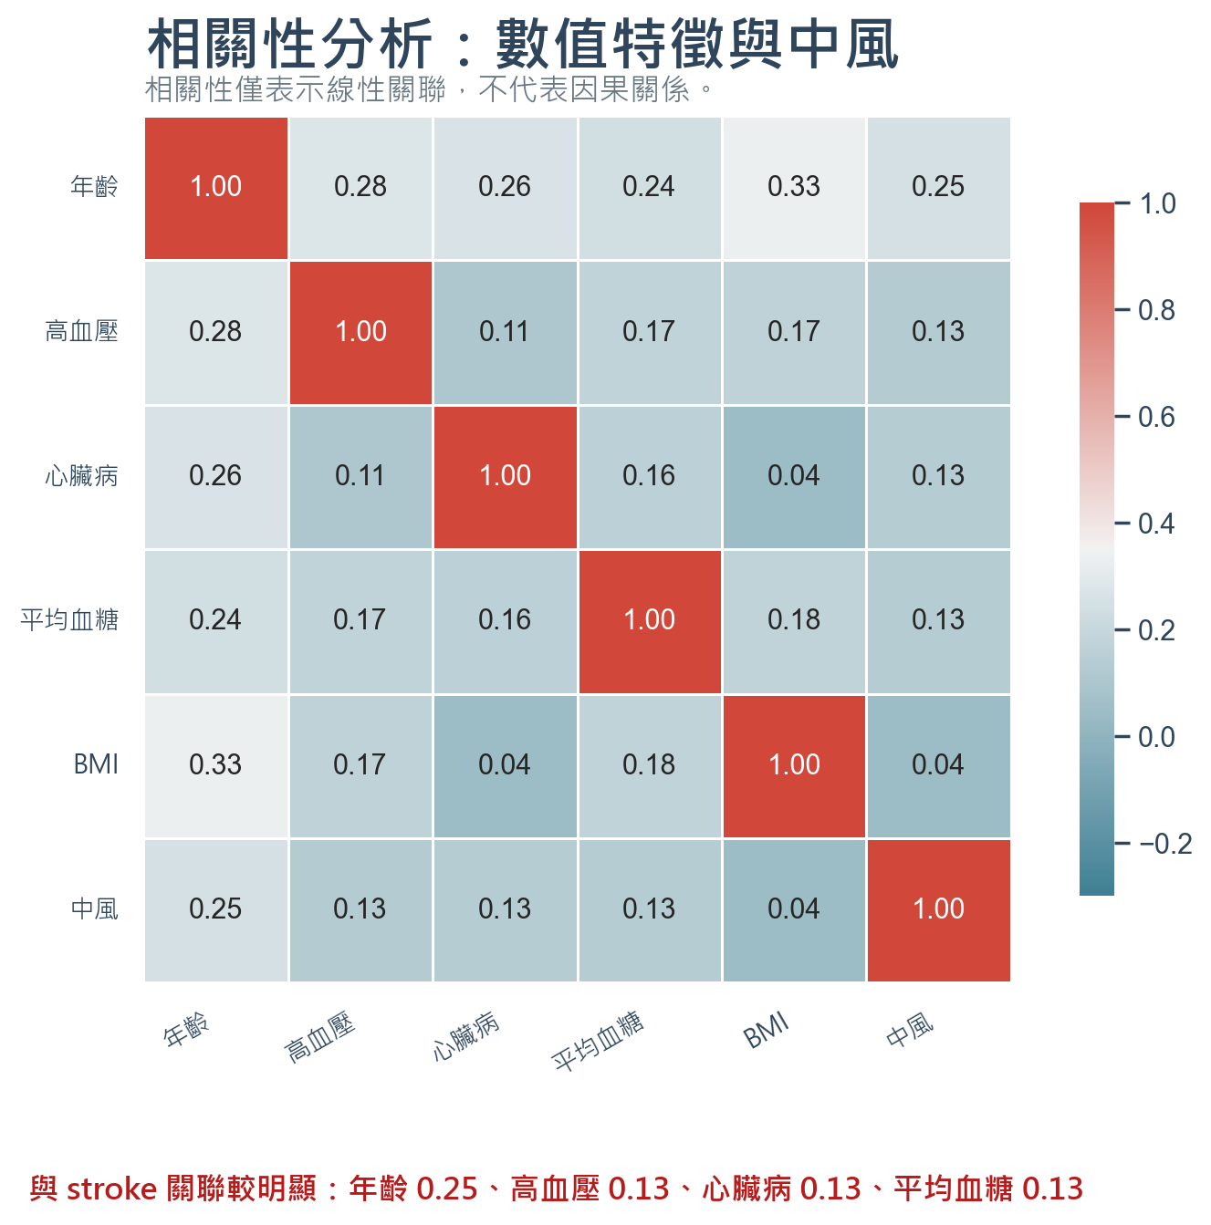
圖 2 主要數值特徵與 stroke 的相關性熱圖
stroke 與 age 的線性相關係數約為 0.25，為數值特徵中最高；hypertension、heart_disease 與 avg_glucose_level 均約為 0.13。BMI 與 stroke 的線性相關較低，約為 0.04。相關性只能說明線性關聯，不能直接解釋因果關係，也不能單獨代表特徵在模型中的完整預測價值。

4.3 One-Hot Encoding 與 Standardization
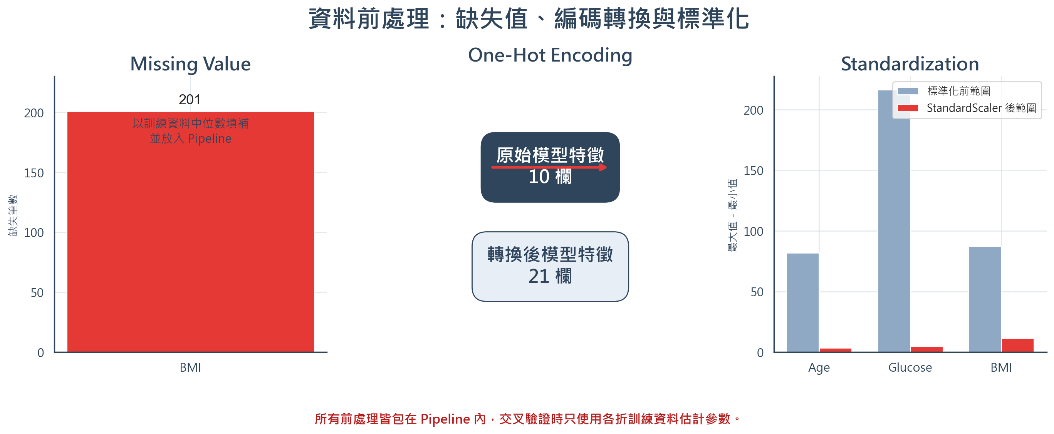
圖 3 缺失值處理、One-Hot Encoding 與 StandardScaler 摘要
類別欄位使用 OneHotEncoder(handle_unknown='ignore') 轉為模型可處理的數值特徵，原始 10 個模型欄位經轉換後形成 21 個特徵。數值欄位使用 StandardScaler，將各欄位轉換為平均數接近 0、標準差接近 1 的尺度。本研究採用的是標準化（standardization），不是將資料壓縮到 0 到 1 的 Min-Max normalization。統一尺度可避免 age、avg_glucose_level 與 bmi 的數值範圍差異影響 Logistic Regression。
此處與期中流程不同：期中使用全資料平均值填補 BMI，並在切分前以 MinMaxScaler進行 0 到 1 縮放；延伸程式則將補值、編碼與標準化放入 Pipeline，讓每一折交叉驗證只從該折訓練資料學習前處理參數。這是本次研究在方法嚴謹度上的另一項延伸。

五、ML 分類模型與研究方法

5.1 分類模型選擇
本研究屬於分類問題，目標為預測 stroke=0 或 stroke=1。期中研究已比較 Logistic Regression、Random Forest 與 KNN，結果顯示 Logistic Regression 搭配不平衡權重能取得較高 Recall，且模型結構相對容易解釋。因此，期末延伸研究選擇 Logistic Regression 作為主要模型，集中分析參數調整與分類門檻的影響。
期末延伸模型沒有再使用 SMOTE 產生合成樣本，而是將 class_weight 納入 GridSearchCV。此設計延續期中報告推薦 class_weight 方法的結論，同時讓模型從交叉驗證中選擇 None、balanced、1:3、1:5 或 1:10 的權重設定。

5.2 資料切分方式
資料以 80% 作為訓練集、20% 作為測試集，並使用 stratify=y 維持中風比例。訓練集共有 4,088 筆，測試集共有 1,022 筆，其中測試集包含 50 位中風者。測試集在完成所有模型與門檻選擇前保持未使用狀態。

5.3 前處理 Pipeline
數值特徵包含 age、hypertension、heart_disease、avg_glucose_level 與 bmi。數值缺失值以中位數填補，再使用 StandardScaler 標準化。類別特徵包含 gender、ever_married、work_type、Residence_type 與 smoking_status；類別缺失值以眾數填補，再使用 One-Hot Encoding。所有前處理與 Logistic Regression 結合為 Pipeline，確保每一折交叉驗證都只使用該折訓練資料估計補值與標準化參數，降低資料洩漏風險。

5.4 GridSearchCV 設計
本研究搜尋五種 C 值（0.01、0.1、1、10、100）、五種 class_weight 設定（None、balanced、1:3、1:5、1:10）與兩種 solver（liblinear、lbfgs），共 50 組參數。每組參數使用五折 Stratified Cross-Validation 評估，並以 average precision，即 PR-AUC，作為最佳模型選擇標準。PR-AUC 特別關注少數類別的 Precision 與 Recall，較 Accuracy 適合本研究的不平衡資料。
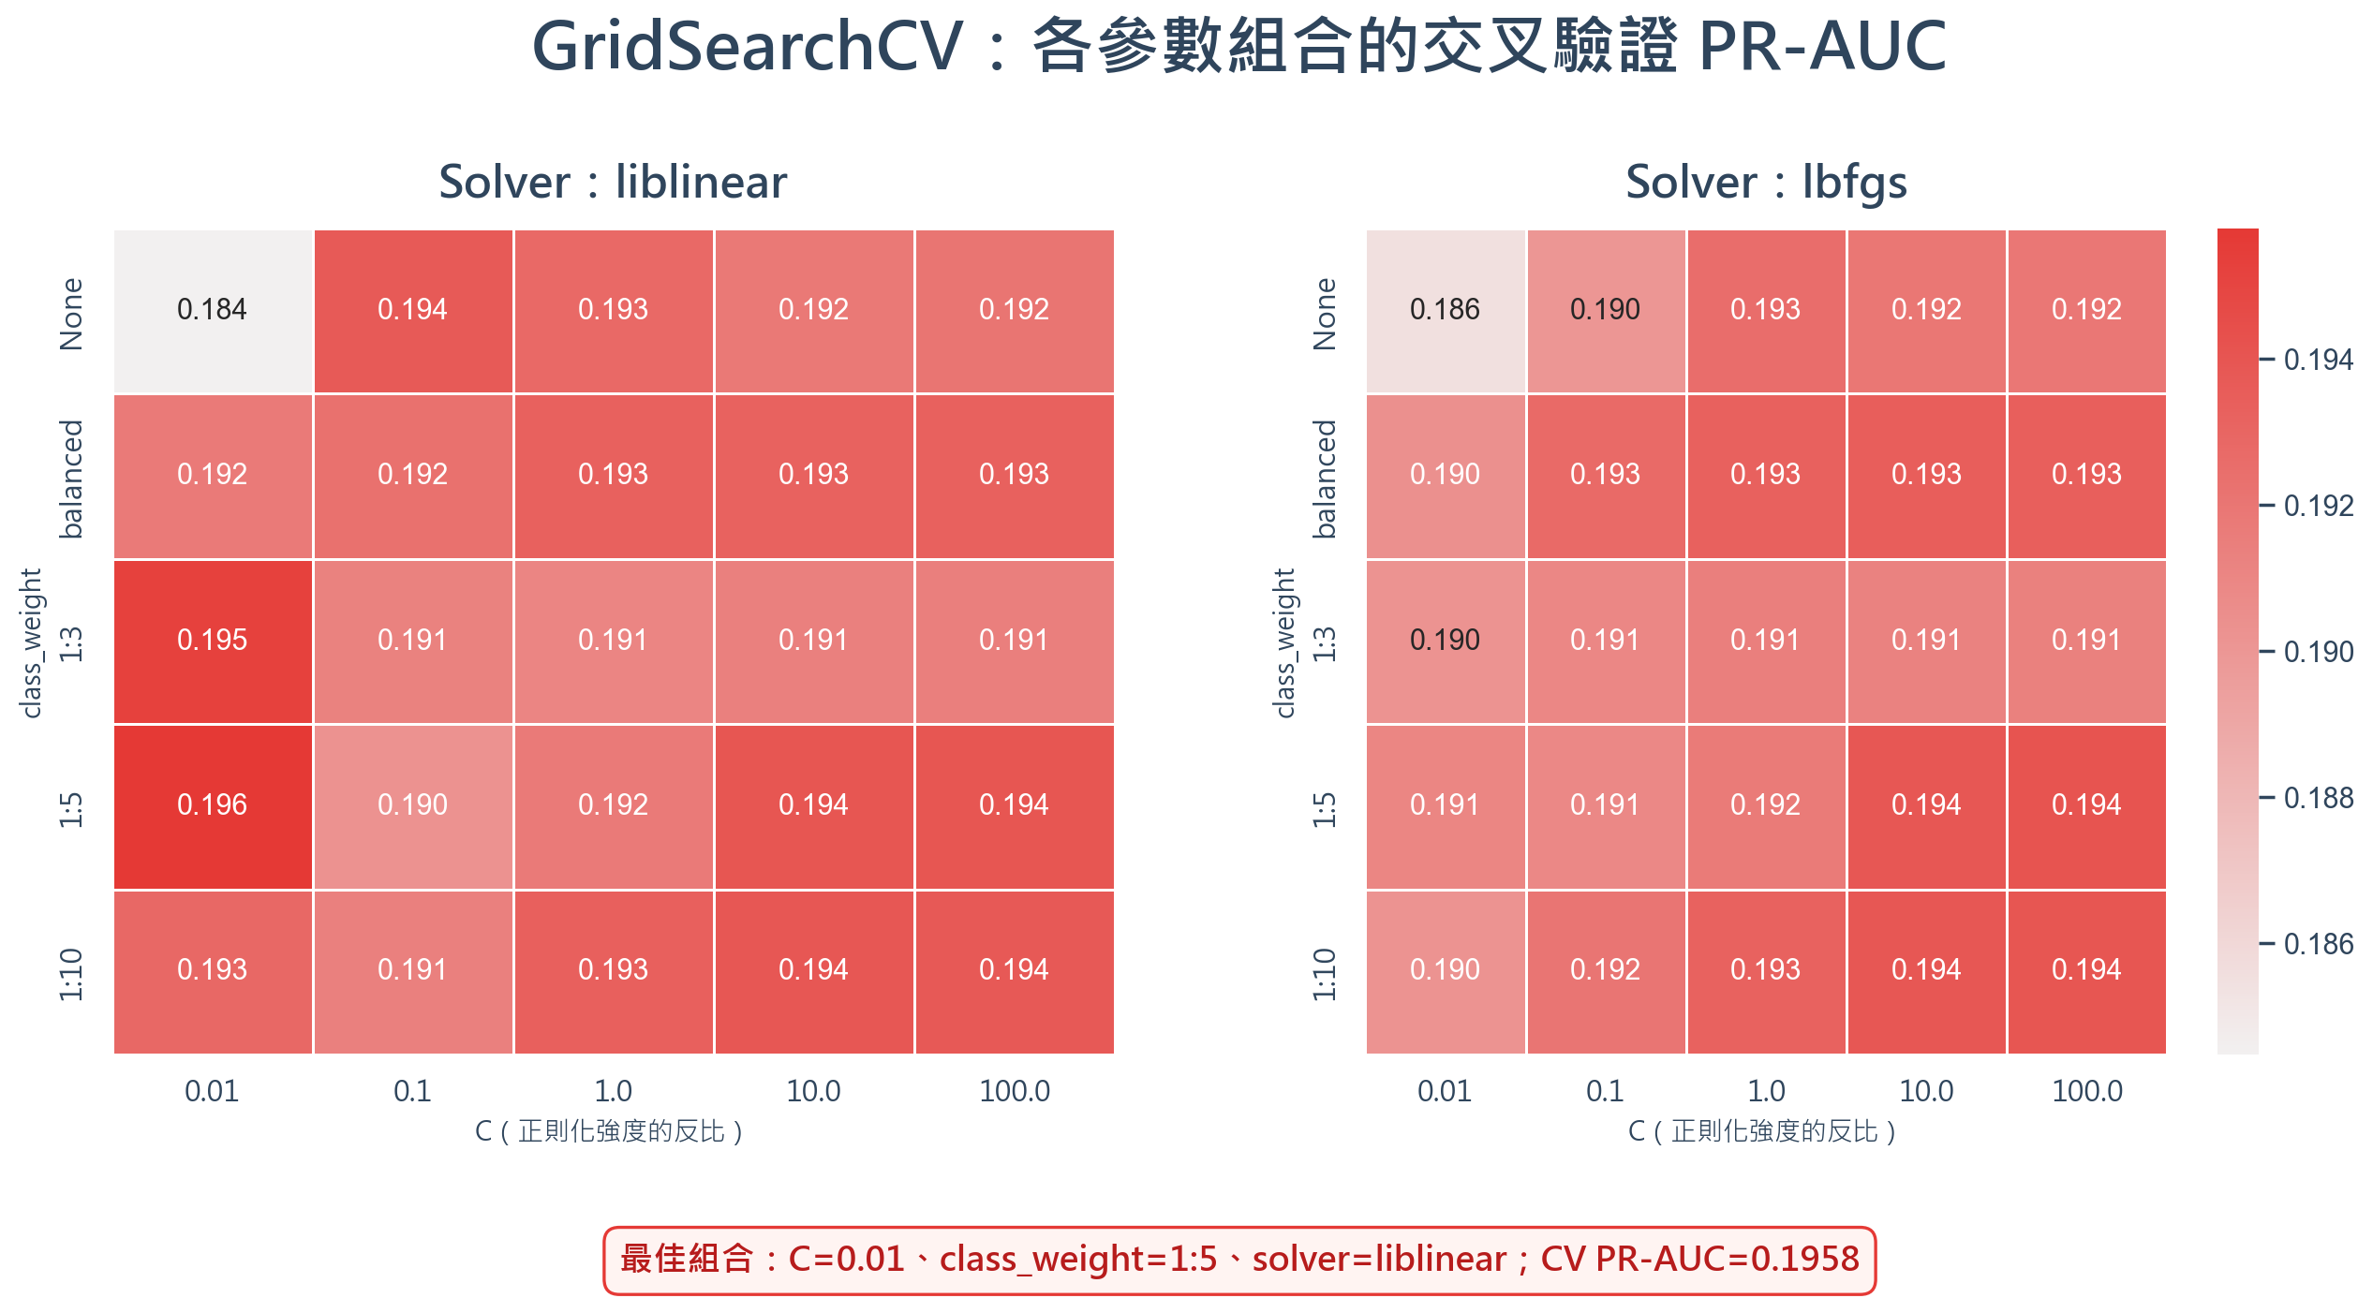
圖 4 GridSearchCV 各參數組合的五折交叉驗證 PR-AUC

六、參數調整結果
GridSearchCV 的最佳參數組合為 C=0.01、class_weight={0:1, 1:5}、solver=liblinear，平均交叉驗證 PR-AUC 為 0.1958。C=0.01 代表較強的正則化，理論上可降低模型複雜度並抑制過度擬合；將中風類別權重提高為 5 倍，則使模型在訓練時更重視中風個案的分類錯誤。
熱圖也顯示，多數參數組合的 PR-AUC 約介於 0.19 至 0.196，差異並不大。因此，本研究不應將最佳參數解讀為大幅提升模型辨識能力，而應視為在既有資料與Logistic Regression 架構下，找到相對穩定且較符合少數類別需求的設定。
方法意義 超參數搜尋改善的是模型本身的設定；分類門檻調整則改變預測機率轉換為類別的決策規則。兩者必須分開處理，才能避免將模型訓練與實際應用決策混為一談。

七、分類門檻最佳化

7.1 為何不直接使用 0.5？
Logistic Regression 輸出的是中風機率，預設門檻 0.5 只是一項一般性設定，並不代表最適合醫療篩檢。當中風樣本稀少時，許多真正中風個案的預測機率可能低於 0.5，造成大量漏判。降低門檻會讓模型更容易判定為中風，通常能提高 Recall，但也會增加 False Positive。

7.2 OOF 與 F2-score
為避免使用測試集選擇門檻，本研究在訓練集上再次執行五折交叉驗證，產生 Out-of-Fold 預測機率。每一筆訓練資料的機率都由未看過該筆資料的模型產生，因此可較合理地模擬未知資料。接著計算各門檻下的 Precision、Recall 與 F2-score。F2-score 對 Recall 的重視程度高於 Precision，符合本研究降低漏判的目標。
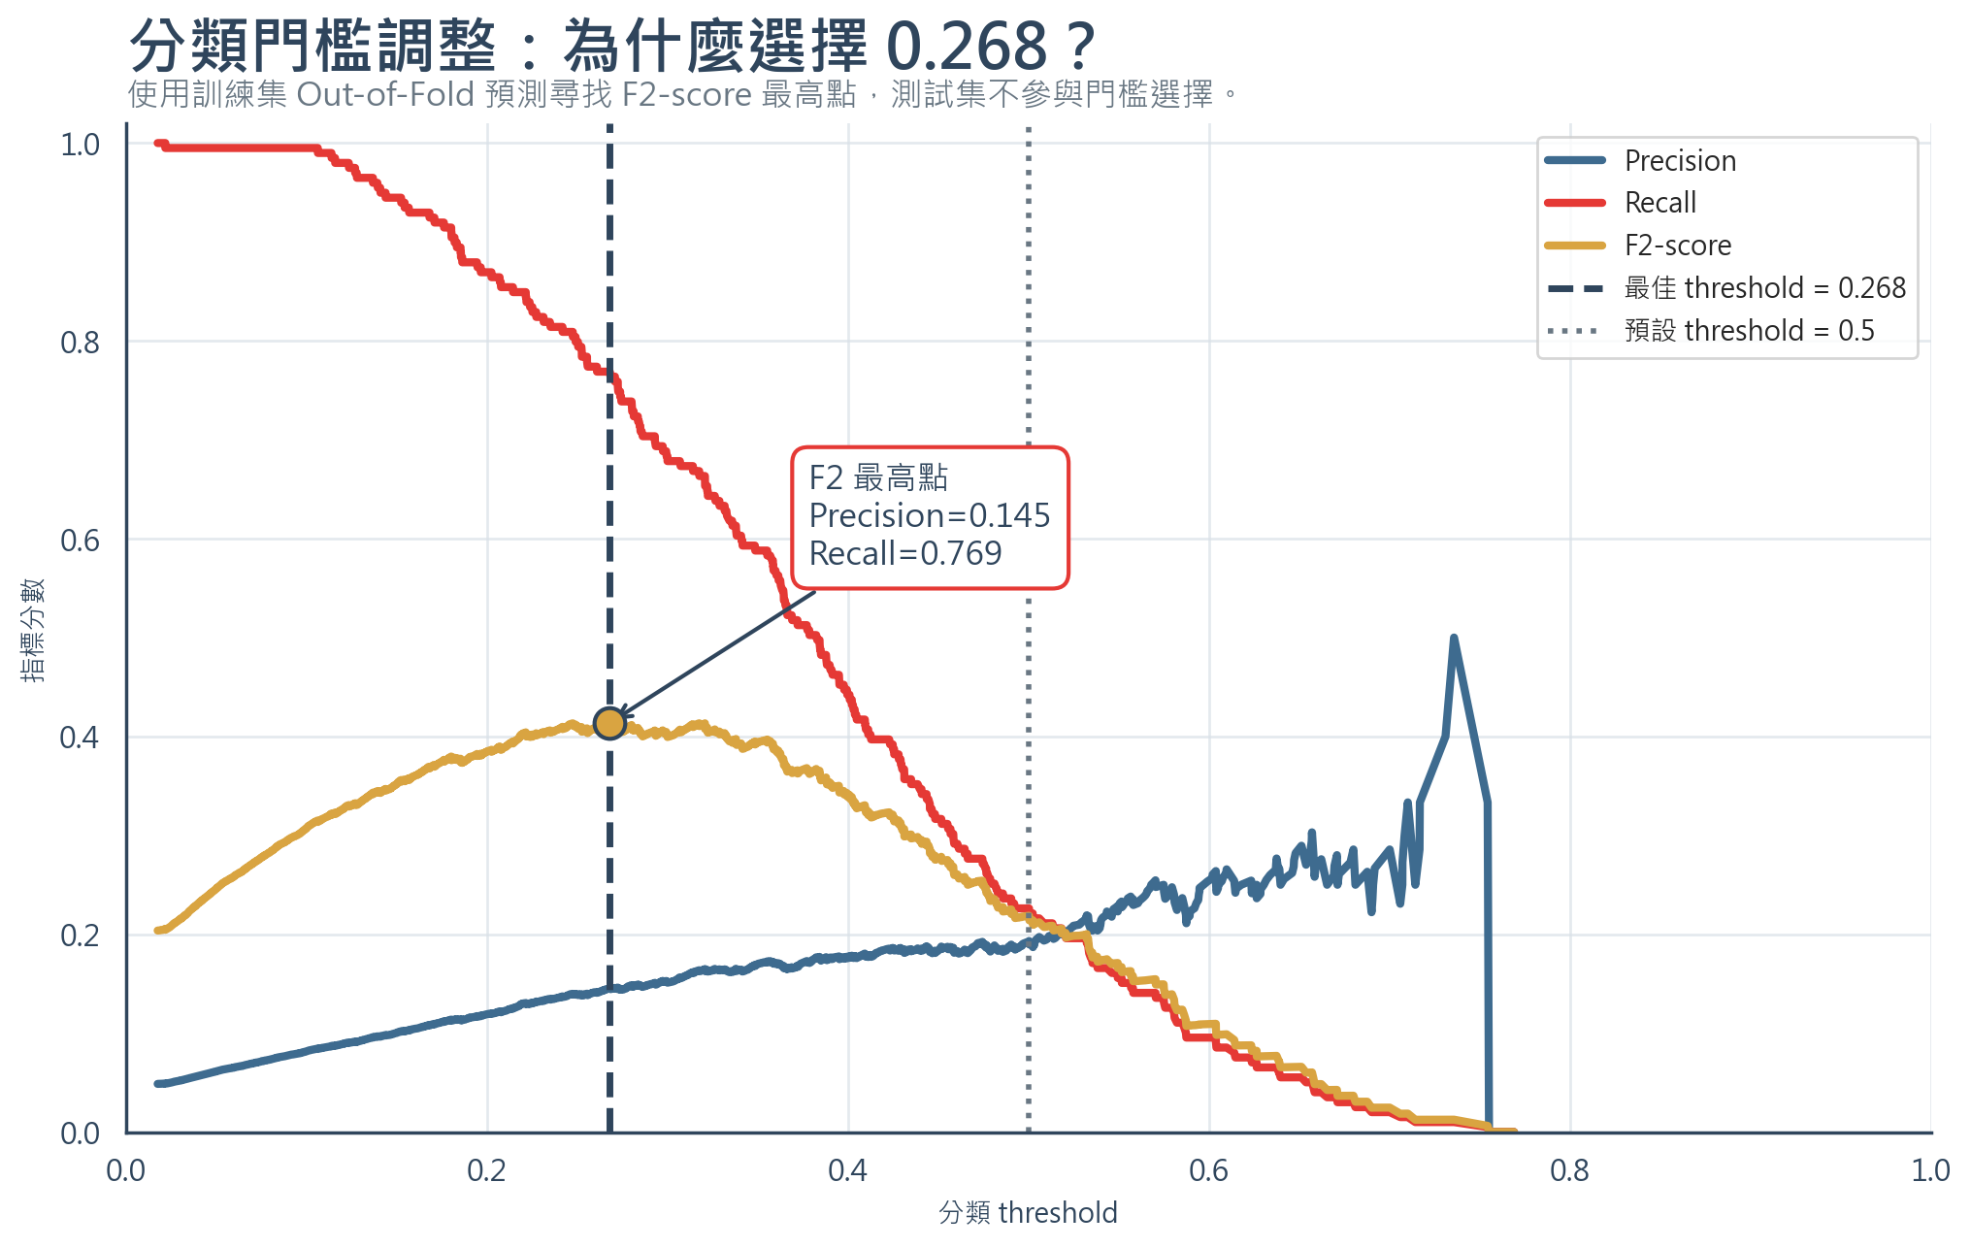
圖 5 不同分類門檻下的 Precision、Recall 與 F2-score
如圖 5 所示，最佳 F2-score 對應的門檻約為 0.268。在該 OOF 門檻位置，Recall 約為 0.769、Precision 約為 0.145。這個結果反映研究的決策偏好：寧可增加部分誤警示，也希望降低真正中風個案被漏掉的機率。

八、資料結果分析

8.1 混淆矩陣比較
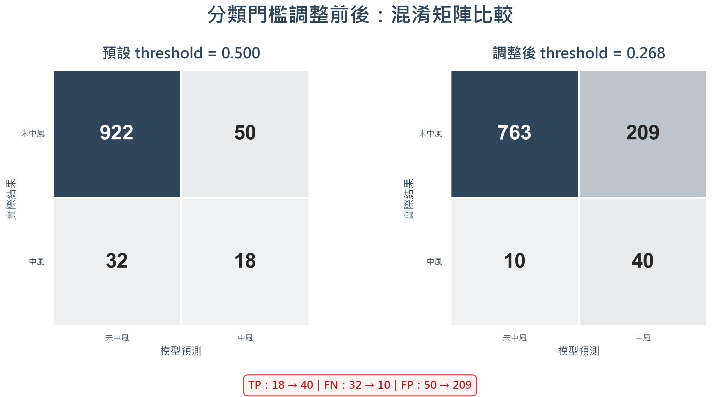
圖 6 預設門檻與調整後門檻的測試集混淆矩陣
在預設門檻 0.5 下，模型正確找出 18 位中風者，但漏掉 32 位中風者，中風類別 Recall 為 0.36。改用 0.268 後，模型成功找出 40 位中風者，僅漏掉 10 位，Recall 提升至 0.80。換言之，門檻調整多找出 22 位真正中風者，同時減少 22 位漏判。
然而，未中風者被誤判為中風的人數由 50 人增加至 209 人。這表示降低門檻提高了模型敏感度，但也使醫療系統可能需要處理更多後續檢查與警示。此結果不能只以Recall 提升判定為全面改善，而必須同時評估誤警示成本。

8.2 Precision、Recall、F1 與 F2 比較
評估指標 | 預設門檻 0.500 | 調整門檻 0.268 | 變化
Accuracy | 0.9198 | 0.7857 | -0.1341
Precision | 0.2647 | 0.1606 | -0.1041
Recall | 0.3600 | 0.8000 | +0.4400
F1-score | 0.3051 | 0.2676 | -0.0375
F2-score | 0.3358 | 0.4454 | +0.1096
PR-AUC | 0.2517 | 0.2517 | 不變
False Negative | 32 | 10 | -22
False Positive | 50 | 209 | +159

分類問題依老師規定以 Precision、F1-score 與混淆矩陣為主要結果，並額外呈現 Recall、F2-score、Accuracy 與 PR-AUC。調整門檻後 F1-score由 0.3051 降至 0.2676，原因是 Precision 的下降幅度大於 Recall 的提升對 F1 的貢獻；但更重視 Recall 的 F2-score 則由 0.3358 提升至 0.4454。PR-AUC 在兩個門檻下皆為 0.2517，因為 PR-AUC 是由完整預測機率排序計算，不會因單一分類門檻而改變。Accuracy、Precision、Recall 與 F2-score 則依賴最終類別，因此會隨門檻調整。這也說明評估模型時，必須區分「機率排序能力」與「特定門檻下的分類結果」。

九、醫療篩檢取捨與討論
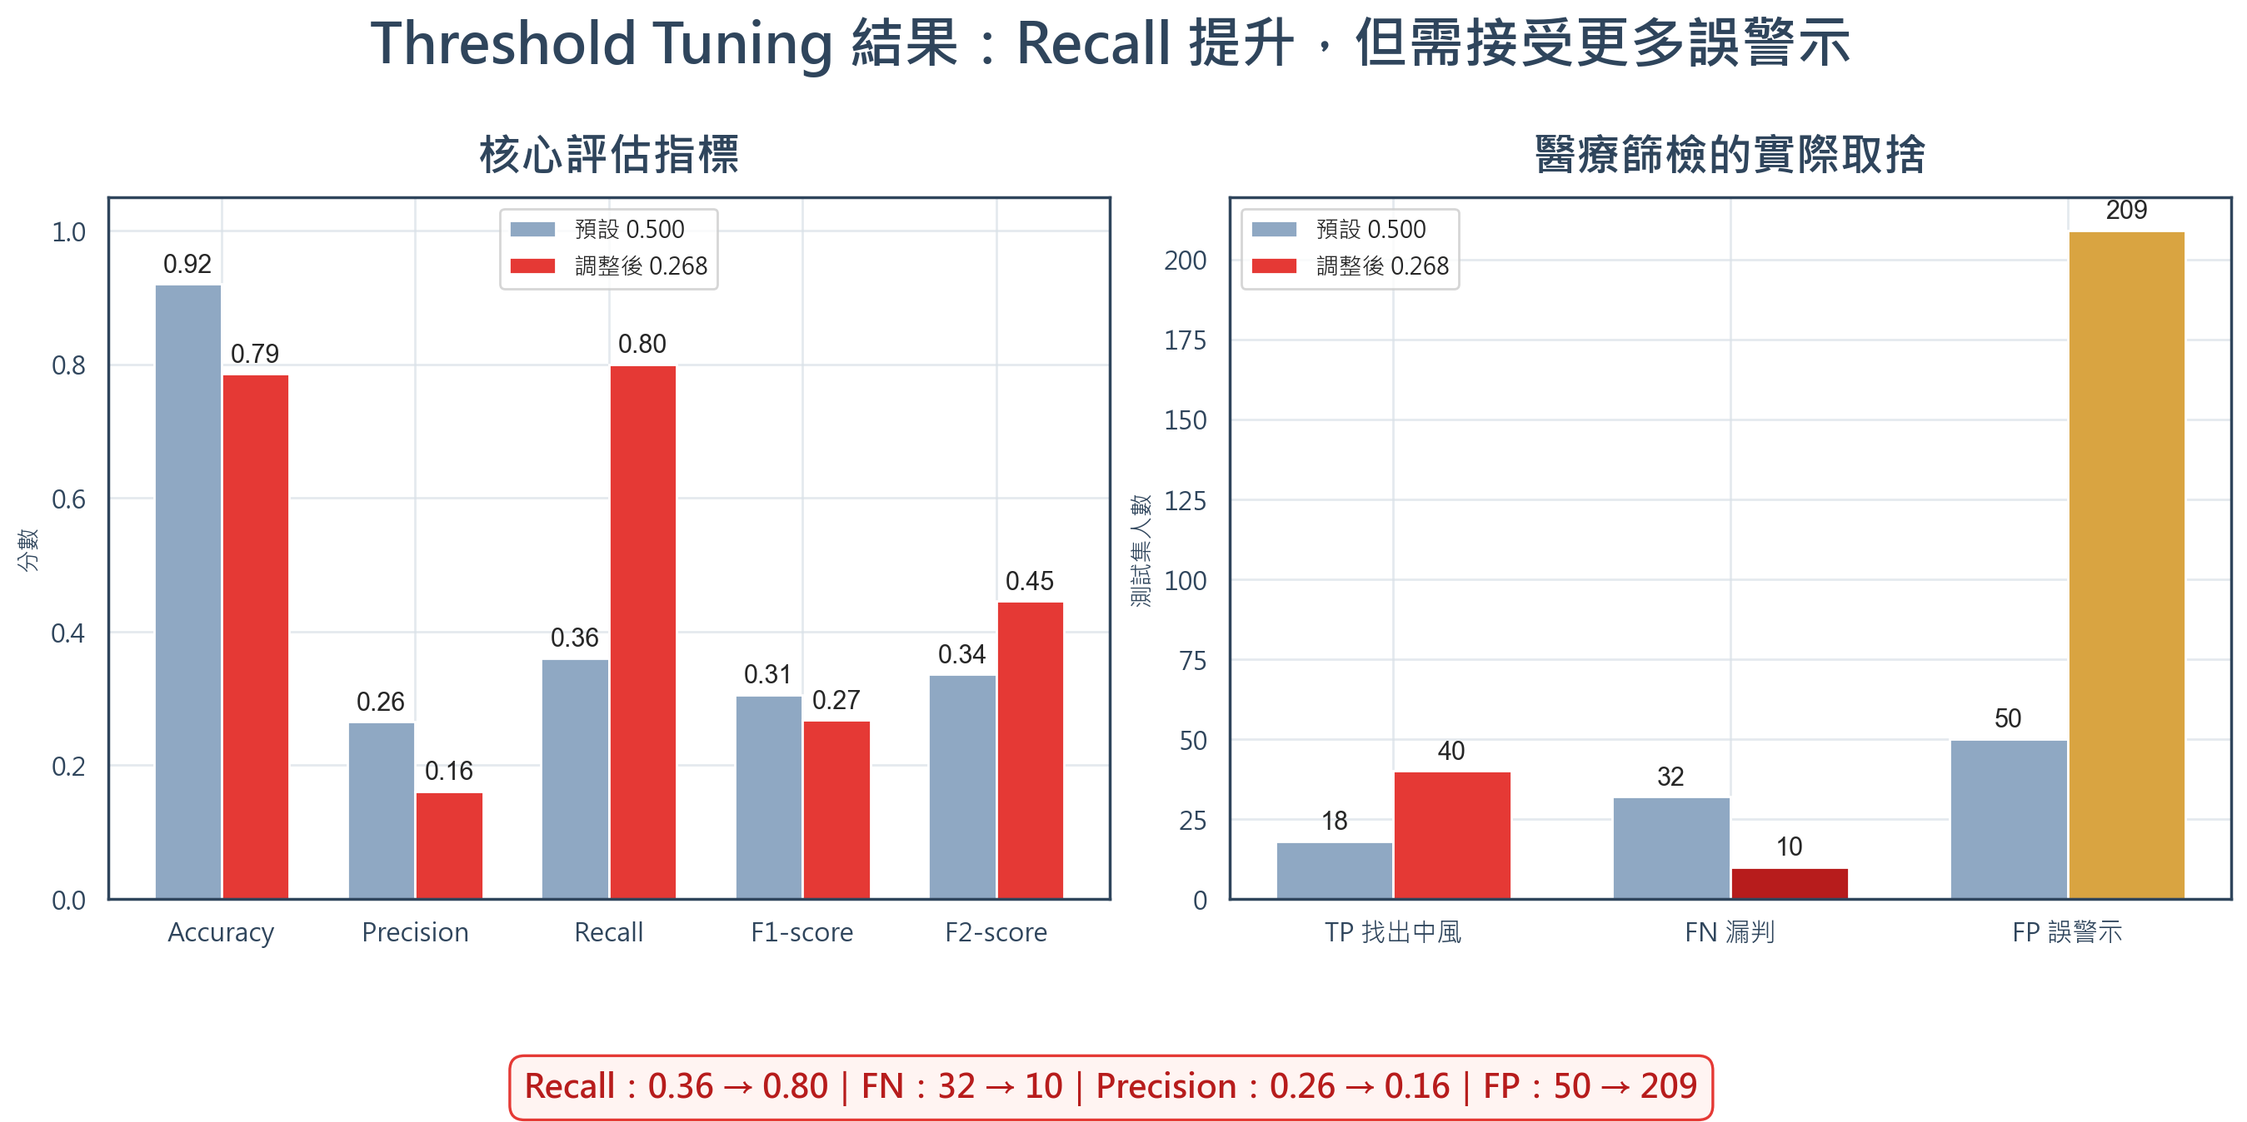
圖 7 分類門檻調整前後的核心指標與誤判取捨

9.1 提高 Recall 的價值
在中風風險篩檢情境中，False Negative 代表真正有中風風險的個案沒有被模型辨識。本研究將 FN 由 32 人降低至 10 人，顯示門檻調整能有效改善漏判問題。如果模型用於第一階段風險篩選，而後續仍有醫師判讀或檢查，較高 Recall 具有實際價值。

9.2 誤警示與 Precision 的代價
門檻調整後 Precision 降至 0.1606，表示模型判定為中風風險者中，真正中風者約占 16%。False Positive 增加至 209 人，可能造成額外檢查、醫療資源負擔與個案焦慮。因此，0.268 並非唯一正確門檻，而是基於 F2-score 與「降低漏判優先」假設得到的選擇。實際部署時應由醫療成本與風險政策共同決定門檻。

9.3 與期中推薦模型的關係
期中報告推薦 Logistic Regression + class_weight='balanced'，其測試結果為 TP=40、FN=10、FP=251，Recall 同樣為 0.80。本次延伸流程得到 TP=40、FN=10、FP=209，在維持 Recall 0.80 的同時減少 42 個 False Positive，Precision 也由期中約 0.14 提升至 0.16。不過，由於前處理與參數設定同時改變，這項差異應解讀為完整延伸流程的結果，不能完全歸因於單一超參數或分類門檻。
應用定位 本模型適合作為風險提示或二次檢查的觸發依據，不應單獨用來診斷中風。模型輸出必須搭配醫療專業判斷與後續檢查。

9.4 Neural Network 延伸比較
為回應期末專案需加入神經網路的要求，本研究額外建立 MLPClassifier 作為延伸比較模型。由於 Stroke Prediction Dataset 屬於表格型資料，特徵包含年齡、平均血糖、BMI 與多個類別欄位，並非影像或時間序列，因此本研究選擇小型全連接神經網路（Multilayer Perceptron, MLP），而非 CNN、RNN 或 LSTM。
MLP 使用與 Logistic Regression 相同的資料切分與前處理 Pipeline，包含中位數補值、One-Hot Encoding 與 StandardScaler。神經網路搜尋的最佳設定為 hidden_layer_sizes=(64,)、activation='relu'、alpha=0.0001、learning_rate_init=0.001，並使用 early stopping 降低過度擬合風險。由於中風類別樣本較少，訓練時同樣使用正類權重較高的 sample_weight，使模型更重視中風個案。
實驗結果顯示，Neural Network 在測試集 PR-AUC 為 0.2736，略高於 Logistic Regression 的 0.2517；但在本研究最重視的篩檢指標上，MLP 的 Recall 為 0.78、F2-score 為 0.4295、False Negative 為 11，均略低於 Logistic Regression 調整門檻後的 Recall 0.80、F2-score 0.4454 與 False Negative 10。因此，神經網路可作為期末延伸比較模型，但最終推薦模型仍為 Logistic Regression + GridSearchCV + OOF threshold tuning。
模型 | Recall | F2-score | False Negative
Logistic Regression + threshold | 0.80 | 0.4454 | 10
MLP Neural Network + threshold | 0.78 | 0.4295 | 11
結論 | LR 較高 | LR 較高 | LR 較少漏判
表 2 Logistic Regression 與 MLP Neural Network 的測試集比較

十、研究限制
第一，資料集中只有 249 位中風者，少數類別樣本有限，交叉驗證結果可能受到資料切分影響。第二，本研究只延伸 Logistic Regression，尚未對 XGBoost、LightGBM 或其他進階模型進行同等程度的參數與門檻比較。第三，最佳門檻只在單一資料集上取得，缺乏外部資料驗證，不能直接推論到其他醫院或族群。第四，F2-score 對 Recall 的偏好是研究設定，尚未納入真實醫療成本、資源容量與病患風險。第五，資料缺少血壓實際數值、膽固醇、家族病史與用藥紀錄等臨床特徵，限制模型預測能力。

十一、結論：隱藏趨勢與未來應用
本研究完成期中報告所提出的兩項延伸方向：超參數最佳化與分類門檻調整。GridSearchCV 找到的最佳 Logistic Regression 參數為 C=0.01、class_weight={0:1, 1:5}、solver=liblinear；接著利用訓練集 OOF 預測與 F2-score 選出約 0.268 的分類門檻。
在未參與調參的測試集上，調整門檻使 Recall 由 0.36 提升至 0.80，F2-score 由 0.34 提升至 0.45，False Negative 由 32 人下降至 10 人。此結果證明，在嚴重類別不平衡的醫療資料中，模型訓練完成後的決策門檻同樣重要。但 Precision 下降與 False Positive 增加也顯示，高敏感度並非沒有成本。
整體而言，若目標是早期風險篩檢，0.268 門檻比預設 0.5 更符合降低漏判的需求；若目標是減少不必要警示，則需要選擇更高門檻。未來研究應加入外部驗證、更多臨床特徵、成本敏感分析與模型校準，並由實際醫療情境決定可接受的 Recall 與 Precision 平衡。
本研究觀察到的隱藏趨勢包括：中風風險與年齡的關聯最明顯，高血壓、心臟病與平均血糖亦呈正相關；同時，模型在類別不平衡資料下的問題不只來自演算法，也來自預設決策門檻。未來可將模型應用於健檢或門診的初步風險分層，將高風險個案交由醫療人員進一步評估，但不可取代正式診斷。
最終結論 超參數搜尋決定模型如何學習；分類門檻決定模型如何行動。對不平衡醫療資料而言，兩者缺一不可。

十二、未來研究方向
方向 | 內容
外部驗證 | 使用不同醫院、地區或年份的資料檢驗模型泛化能力。
模型比較 | 將相同 Grid Search 與 threshold 流程套用至 XGBoost、LightGBM 與 SVM。
機率校準 | 使用 Platt scaling 或 isotonic regression 改善風險機率可信度。
成本敏感決策 | 以漏判與誤警示的實際成本建立門檻選擇函數。
臨床特徵擴充 | 加入血壓、膽固醇、家族史、用藥與生活習慣等資訊。

附錄：實驗重現資訊
主要分析 Notebook：gridsearch_threshold.ipynb
製圖程式：generate_extension_charts.py
資料檔：healthcare-dataset-stroke-data.csv
隨機種子：42
訓練／測試比例：80%／20%
交叉驗證：五折 StratifiedKFold
模型選擇指標：average precision（PR-AUC）
門檻選擇指標：F2-score

